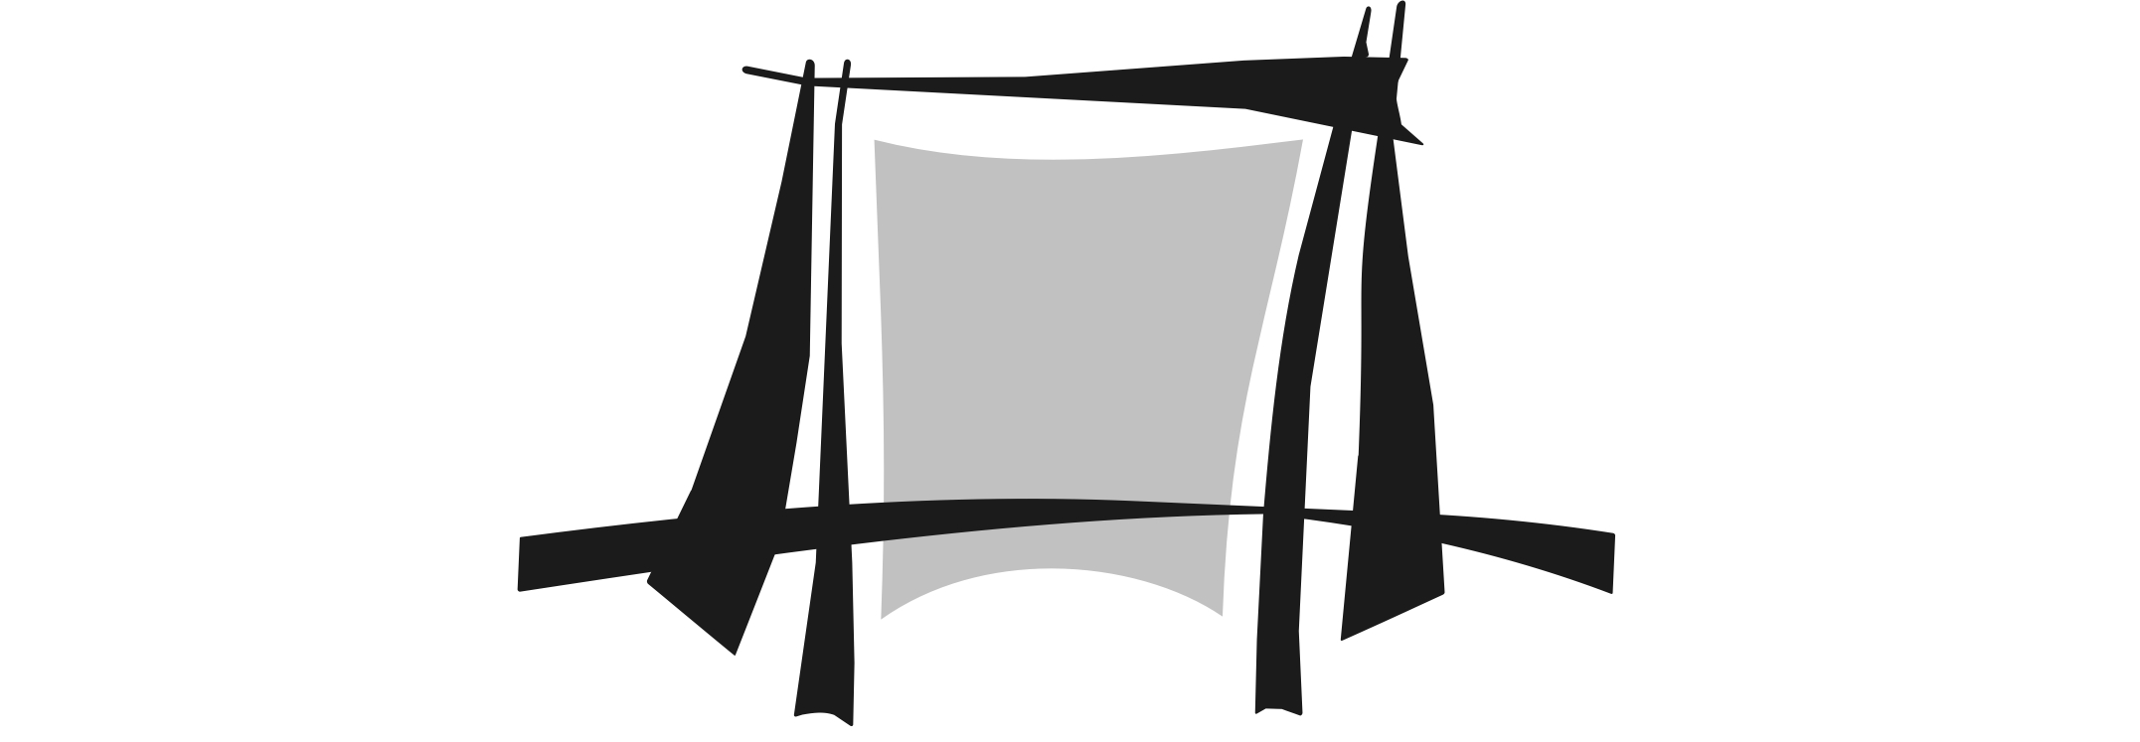
UNIVERSITATEA DE ARTE DIN TÂRGU–MUREȘ
MAROSVÁSÁRHELYI MŰVÉSZETI EGYETEM

LISTA UNIVERSITĂȚILOR PARTENERE

Universitatea Karoli Gaspar, Ungaria – Károli Gáspár Református Egyetem, Budapest
Universitatea Szeged, Ungaria – Szegedi Tudományegyetem
Universitatea Pecs, Ungaria – Pécsi Tudományegyetem
Universitatea Kaposvar, Ungaria – Kaposvári Egyetem
Universitatea de Dans Contemporan, Ungaria – Budapesti Kortárstánc Főiskola
Universitatea de Dans, Ungaria – Budapesti Táncművészeti Főiskola
Universitatea de Sud-Wales, Marea Britanie – University of South Wales
Universitatea Radom, Polonia – Radom Academy of Economics
Universitatea Firat din Elazig, Turcia – Firat Unviersity, Turkey

